Орган по сертификации | Номер аккредитации | Продукция ИКТ и область аккредитации
ООО «Радиофизические Тестовые Технологии» - ОС РФТТ, Москва | RA.RU.11МЛ04 | Орган указывает работу с вычислительной техникой и оборудованием связи. В опубликованном описании области аккредитации перечислены безопасность низковольтного оборудования - ТР ТС 004/2011, электромагнитная совместимость - ТР ТС 020/2011, ограничение опасных веществ в электронике - ТР ЕАЭС 037/2016. Также область включает машины и оборудование по ТР ТС 010/2011.
Орган по сертификации продукции ООО «ГРЕД», Псков | RA.RU.11АГ67 | В опубликованном документе области аккредитации прямо указаны персональные компьютеры, системные блоки и мультимедийные проекторы. Для компьютеров предусмотрена сертификация по ТР ТС 004/2011 и ТР ТС 020/2011, для проекторов подтверждена позиция по ТР ТС 020/2011. Указаны схемы 1с, 3с, 4с.
1-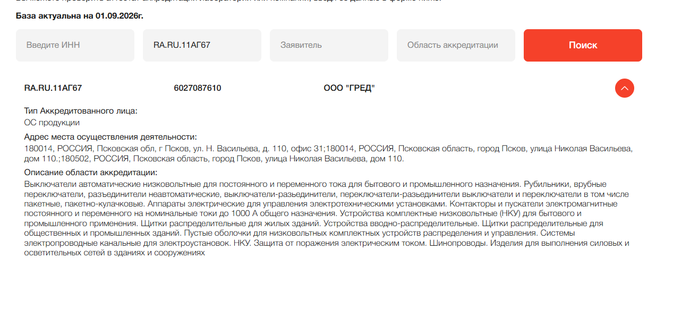2-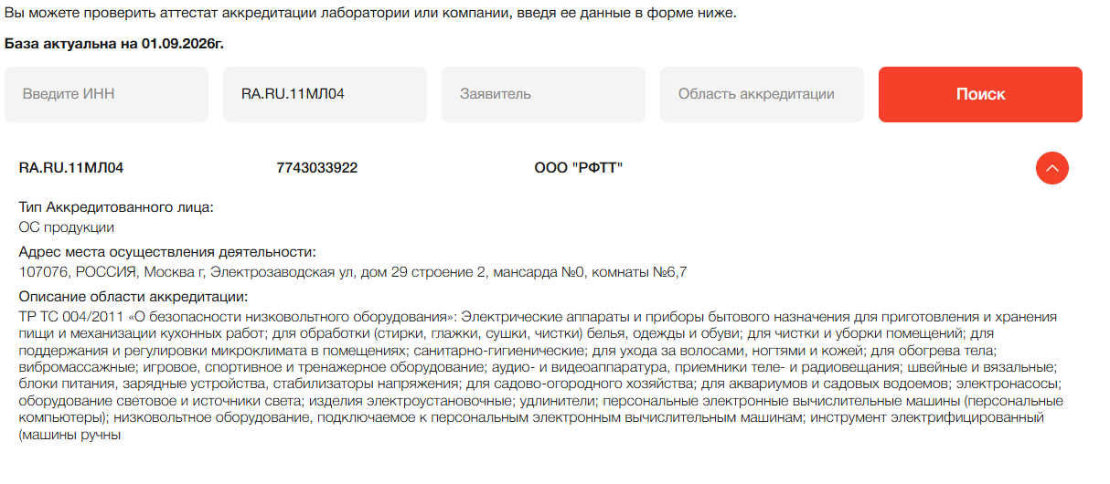
Организация | Документ и номер | Продукция | Срок по документу
ООО «Радиофизические Тестовые Технологии» | Сертификат ЕАЭС RU С-RU.МЛ04.В.01252/25 | Моноблоки «Аквариус» Aquarius Mnb Pro. Требования ТР ТС 004/2011 и 020/2011. | 07.04.2025-06.04.2030.
ООО «ГРЕД» | Сертификат ЕАЭС RU С-RU.АГ67.В.00213/24 | Акустические кабели КА, КИ, КЕ, изготовитель ООО «РОДИС». Требования ТР ТС 004/2011. | 22.03.2024-21.03.2029.
РФТТ - регистрационный код МЛ04 | Декларация ТС RU Д-RU.МЛ04.В.00816 | Устройства AquaRel «Аквариус» для хранения и зарядки портативной техники. Заявитель — ООО «ПК Аквариус». | 21.07.2016-20.07.2021- срок истёк.
ООО «ГРЕД» - орган регистрации | Декларация РОСС RU.АГ67.Д00068 | Элегазовые колонковые выключатели ВГТ-220-1К. Заявитель ООО «ЗЭТО - Газовые технологии». | 08.12.2015-08.12.2020 - срок истёк.

Задание 2 штрихкод -
1. Штрихкод: 8701234567891 (Нидерланды)
Неч (1, 3, 5, 7, 9, 11): 8 + 0 + 2 + 4 + 6 + 8 = 28
Чет (2, 4, 6, 8, 10, 12): 7 + 1 + 3 + 5 + 7 + 9 = 32
3: 32 × 3 = 96
28 + 96 = 124
Последняя цифра: 4
Вычитаем из 10: 10 - 4 = 6

2. Штрихкод: 4601234567894 (Россия)
Неч (1, 3, 5, 7, 9, 11): 4 + 0 + 2 + 4 + 6 + 8 = 24
Чет (2, 4, 6, 8, 10, 12): 6 + 1 + 3 + 5 + 7 + 9 = 31
3: 31 * 3 = 93
24 + 93 = 117
Последняя цифра: 7
Вычитаем из 10: 10 - 7 = 3

3. Штрихкод: 012345678905 (США / Канада)
Неч (1, 3, 5, 7, 9, 11): 0 + 2 + 4 + 6 + 8 + 0 = 20
Чет (2, 4, 6, 8, 10): 1 + 3 + 5 + 7 + 9 = 25
3: 25 * 3 = 75
20 + 75 = 95
Последняя цифра: 5
Вычитаем из 10: 10 - 5 = 5

4. Штрихкод: 6901234567895 (Китай)
Неч (1, 3, 5, 7, 9, 11): 6 + 0 + 2 + 4 + 6 + 8 = 26
Чет (2, 4, 6, 8, 10, 12): 9 + 1 + 3 + 5 + 7 + 9 = 34
3: 34 * 3 = 102
26 + 102 = 128
Последняя цифра: 8
Вычитаем из 10: 10 - 8 = 2

Задание 3 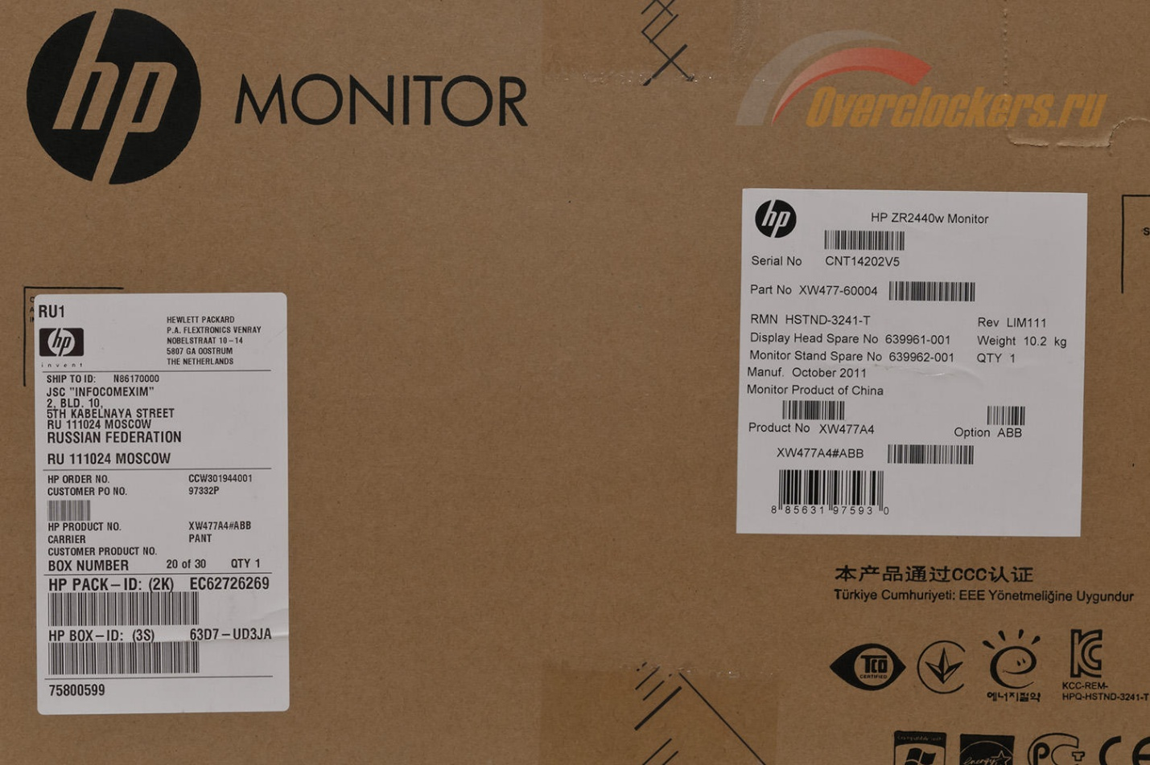
Фото 1.
Штрихкод на коробке: 885631975930
Нечетные (1, 3, 5, 7, 9, 11): 8 + 5 + 3 + 9 + 5 + 3 = 33
Четные (2, 4, 6, 8, 10): 8 + 6 + 1 + 7 + 9 = 31
3: 31 * 3 = 93
33 + 93 = 126
Последняя цифра: 6
Вычитаем из 10: 10 - 6 = 4

Страна происхождения: Китай
Знаки сертификации и соответствия:
- CCC (в виде текста 本产品通过CCC认证) - обязательный сертификат соответствия КНР (China Compulsory Certificate) для безопасности электроники.
- KCC (логотип в виде буквы К справа внизу) - корейский сертификат соответствия требованиям безопасности и электромагнитной совместимости.
- Знак утилизации электроники WEEE (перечеркнутый мусорный контейнер) - европейский стандарт, запрещающий выбрасывать устройство вместе с бытовыми отходами.
- CE (частично виден в самом низу) - европейский знак соответствия основным требованиям директив ЕС.
- PCT / EAC (частично виден в правом нижнем углу) - знак соответствия техническим регламентам.

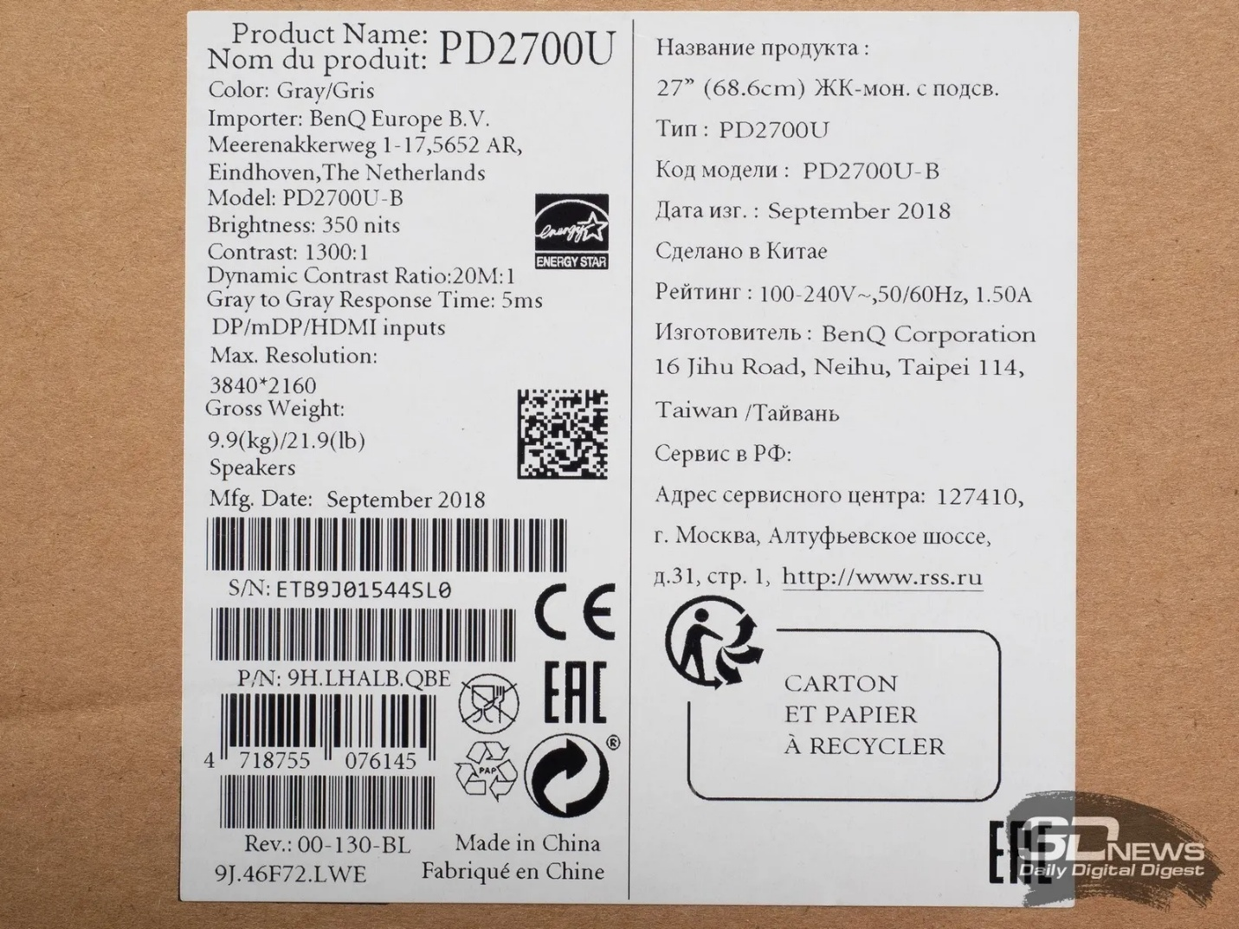
Фото 2. Китай
Штрихкод: 4718755076145
Нечетные (1, 3, 5, 7, 9, 11): 4 + 1 + 7 + 5 + 7 + 1 = 25
Четные (2, 4, 6, 8, 10, 12): 7 + 8 + 5 + 0 + 6 + 4 = 30
3: 30 × 3 = 90
25 + 90 = 115
Последняя цифра: 5
Вычитаем из 10: 10 - 5 = 5
Знаки сертификации и соответствия на этикетке:
- EAC (Eurasian Conformity) - знак обращения продукции на рынке государств-членов Евразийского экономического союза (Россия, Беларусь, Казахстан и др.). Подтверждает, что монитор прошел все процедуры оценки безопасности.
- CE (Conformité Européenne) - знак европейского соответствия. Продукт безопасен для здоровья человека и окружающей среды и отвечает стандартам Европейского союза.
- ENERGY STAR (логотип с синей звездой) - международный стандарт энергоэффективности потребительских товаров. Устройство имеет пониженное энергопотребление.
- Петля Мёбиуса с цифрой 20 (PAP) - экологический знак треугольника из трех стрелок. Означает, что коробка сделана из гофрированного картона и подлежит вторичной переработке.
- Знак утилизации со стрелкой (человек, выбрасывающий мусор в контейнер) - призыв соблюдать чистоту и выбрасывать упаковку только в специально предназначенные контейнеры.
- Знак обращения на рынке Украины (незамкнутый круг с трилистником внутри) - национальный знак соответствия техническим регламентам Украины.
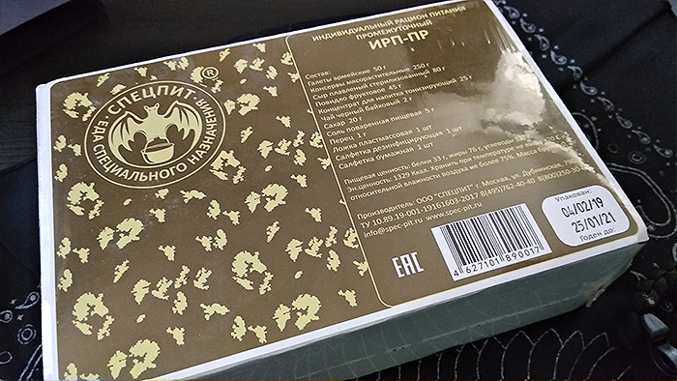
Фото 3. РФ
Нечетные (1, 3, 5, 7, 9, 11): 4 + 2 + 1 + 1 + 9 + 0 = 17
Четные (2, 4, 6, 8, 10, 12): 6 + 7 + 0 + 8 + 0 + 1 = 22
3: 22 × 3 = 66
17 + 66 = 83
Последняя цифра: 3
10: 10 - 3 = 7

Знак сертификации
- знак EAC (Eurasian Conformity). Он означает, что данный сухой паек сертифицирован и полностью соответствует техническим регламентам Евразийского экономического союза (ЕАЭС) по безопасности пищевых продуктов.

